Fecha: 15 de octubre de 2013

Boletín de prensa Nº 853

ALCALDE INAUGURA OBRA DE CONSTRUCCIÓN DE ALCANTARILLADO SEPARADO PINOS DEL NORTE

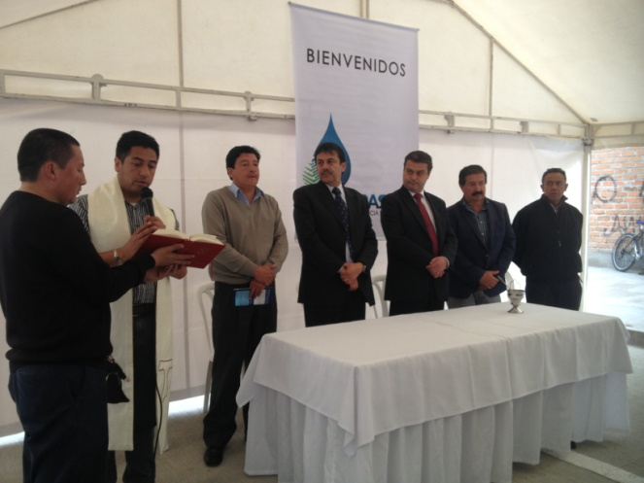

Con la presencia de la comunidad de sector de Pandiaco, el Alcalde Harold Guerrero López en compañía del gerente de Empopasto Fernando Vargas Mesías entregaron la construcción del alcantarillado separado Pinos del Norte. El mandatario manifestó que este proyecto con una inversión de $2971 millones de pesos, es una obra de impacto, que permite la ejecución del intercambiador Agustín Agualongo y que beneficia a los habitantes del noroccidente.

Guerrero López, resaltó el apoyo del Gobierno Nacional a través del Ministerio de Vivienda “Pasto es una de las ciudades que más aportes ha recibido para acueducto y alcantarillado con proyectos como la repotenciación de la Planta de Centenario, el proyecto hídrico Las Piedras y el mejoramiento de las redes en diferentes sectores de la zona urbana” indico el mandatario.

Julio Caicedo, líder comunitario de Pandiaco, en representación de la comunidad del sector, agradeció al mandatario, a los funcionarios de Empopasto y a sus contratistas por la construcción del alcantarillado separado que se venía solicitando hace varios años atrás.

La obra que fue realizada en 10 meses por el Consorcio San Juann y bajo la interventoría del Ingeniero Hernán Fajardo, logra la separación de flujos de aguas lluvias y sanitarias mitigando las inundaciones que se presentaban en el norte de la ciudad, en especial en los barrios Pinos del Norte, Pandiaco y Morasurco.

PÁGINA WEB RECIBE MENCIÓN DE HONOR

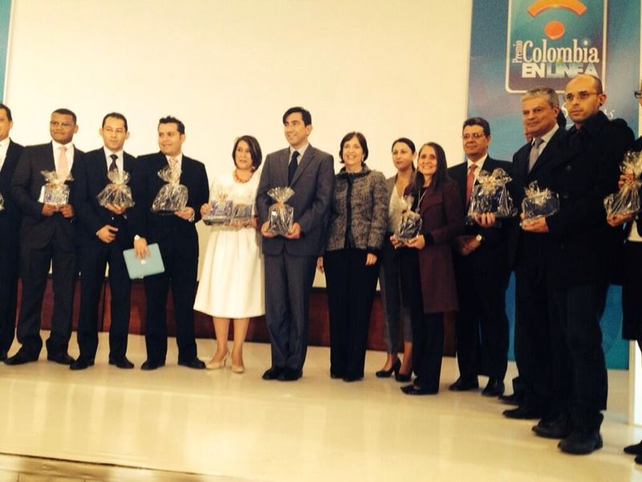

La página web de la Alcaldía de Pasto www.pasto.gov.co, recibe mención de honor como segundo Mejor Sitio de Gobierno en los premios Colombia en Línea 2013 por dar cumplimiento al buen contenido basado en la web 2.0. El primer lugar fue entregado a la Súper Intendencia de Industria y Comercio y el tercer lugar Proexport.

Este reconocimiento se logra luego del trabajo realizado por la Subsecretaría de Sistemas de Información y la Oficina de Comunicación Social. El portal cumple con el objetivo de interactuar de manera ágil y eficiente con un diseño atractivo, información actualizada y oportuna para que los ciudadanos conozcan los servicios de la Administración Local, acatando los lineamientos de la Estrategia Nacional de Gobierno en Línea.

El galardón que se otorga anualmente desde 1999 como estímulo a la creatividad, talento nacional y esfuerzo de las empresas colombianas por generar plataformas web de calidad, fue entregado el martes 15 de octubre en el Club Nogal de la capital del país.

Para esta categoría el sitio web de la Alcaldía Municipal concursó por el premio con la Superintendencia de Industria y Comercio: SIC www.sic.gov.co y la de Promoción de Turismo, Inversión y Exportaciones, Proexport: www.proexport.com.co que otorga la Cámara Colombiana de Informática y Telecomunicaciones (CCIT), la Casa Editorial El Tiempo y el Programa Gobierno en Línea del Ministerio de Tecnologías de la Información y las Comunicaciones.

TERCER CONSEJO MUNICIPAL DE POLÍTICA SOCIAL 2013

El Alcalde de Pasto Harold Guerrero López a través de la Secretaría de Bienestar Social, convoca al tercer Consejo de Política Social que se desarrollará este miércoles 16 de octubre en el Hotel Cuellar a partir de las 8:00 de la mañana.
En esta tercera sesión, se tiene previsto la retroalimentación y validación del documento de Política Pública de Infancia y Primera Infancia del Municipio, el cual ha sido construido articuladamente y se espera su aprobación y legalización formal, con el objetivo de mejorar la calidad de vida de la población infantil. Cabe destacar que el Consejo de Política Social de Pasto avanza en la generación acciones que garanticen el desarrollo y protección de las poblaciones que más lo necesitan.

Contacto: Secretaria de Bienestar Social, Laura Patricia Martínez Baquero. Celular: 3016251175

DGDR REPORTA NORMALIDAD LUEGO DE SISMO DE 3.8 EN LA ESCALA DE RICHTER

Ninguna situación que lamentar reportó la Dirección Municipal para la gestión del riesgo de desastres del municipio de Pasto, luego del sismo de 3.8 en la escala de Richter reportado hacia las 5:13 pm por el Observatorio vulcanológico y sismológico de Pasto.

El director encargado de la DGRD Ricardo Ortiz señaló que una vez se conoció el episodio sísmico se hizo un barrido general en la zona de amenaza volcánica del municipio para constatar que no existan personas afectadas ni tampoco edificaciones como consecuencia del movimiento originado en el Volcán Galeras.

El funcionario señaló que este episodio una vez más motiva a que los ciudadanos pongan en práctica medidas para proteger su integridad y la de sus familias. Así mismo que se vinculen a los ejercicios de evacuación como el previsto para el próximo 25 de octubre para conocer cómo actuar ante un fenómeno natural como un sismo.

Contacto: Director para la Gestión del Riesgo de Desastres, Ricardo Ortiz. Celular: 3137082726

DGRD ENTREGA RECOMENDACIONES PARA ENFRENTAR FUERTES LLUVIAS

A raíz de las lluvias que comenzaron a registrarse en los últimos días en la capital de Nariño, la Dirección para la Gestión del Riesgo de Desastres – DGRD – hizo un llamado a la ciudadanía para que evite arrojar basuras en los sumideros, lo que ocasionaría emergencias por inundaciones.

El director encargado de la entidad Ricardo Ortiz, manifestó que se está monitoreando permanentemente los ríos y quebradas y recordó que cualquier emergencia podrá ser reportada las 24 horas del día al número: 7229404 ya que se cuenta con radio operadores que están prestos para recibir las llamadas. Así mismo, al servicio de emergencias de los Bomberos 119.

Contacto: Director para la Gestión del Riesgo de Desastres, Ricardo Ortiz. Celular: 3137082726

AVANZA EL PROYECTO DE INTERVENCIÓN VIAL Y ESPACIO PÚBLICO DE LA CALLE 20

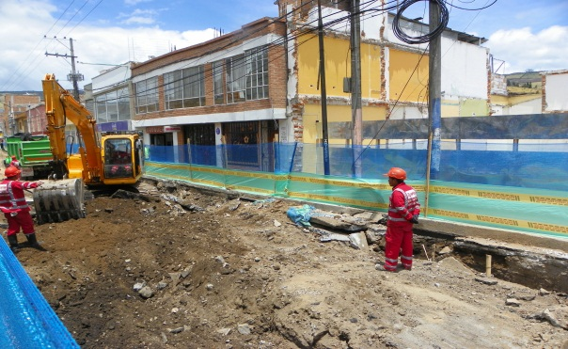
La Alcaldía de Pasto y Avante SETP continúan desarrollando obras de infraestructura necesarias para la ciudad y adelantan el proyecto de pavimentación y adecuación del espacio público de la calle 20 entre carreras 19 y 30 con una inversión cercana a los $ 4.400 millones.

La firma contratista, Unión Temporal Alvernia Calle 20 y la interventora INCON Ltda. informan a la comunidad que sobre este eje vial, entre carreras 19 y 21 se desarrollan trabajos de excavación, al igual que entre las carreras 27 y 28. De forma paralela se ejecuta la aplicación de base y sub base entre las carreras 28 y 30.
La ejecución de esta obra implica el cierre de vías en el sector. Se recomienda tener en cuenta el Plan de Manejo de Tráfico implementado en este proyecto con el fin de tomar vías alternas y evitar problemas de movilidad.

La Administración Municipal pide disculpas a la ciudadanía por las molestias que puede ocasionar la ejecución de este importante proyecto y agradece la cooperación de la gente y su sentido de pertenencia con la transformación de Pasto.

COMENZÓ ESTUDIO DE CARACTERIZACIÓN AGROPECUARIO DEL MUNICIPIO

Funcionarios de las secretarias de Gobierno y Agricultura de la Alcaldía de Pasto, iniciaron en el corregimiento de Obonuco la primera caracterización agropecuaria, que busca establecer la oferta de productos que tiene la región para impulsar el agro del Municipio a nivel local y nacional.

El secretario de Gobierno Gustavo Núñez Guerrero, manifestó que en el estudio de “Caracterización del Sector Agropecuario en la Zona Rural de Pasto”, se hará una descripción de la naturaleza, tipologías y tendencias del sector, en los campos organizacional, educativo, ocupacional, tecnológico, económico y ambiental, que permita a la Administración Local, fortalecer todo lo correspondiente a las competencias laborales y mejorar así la calidad de vida de los pequeños y medianos productores.

Adicionalmente servirá para identificar las debilidades del sector que posteriormente serán presentadas al Gobierno Nacional en el Censo Nacional Agropecuario a realizarse en el año próximo, precisó el funcionario finalmente.

Contacto: Secretario de Gobierno, Gustavo Núñez Guerrero. Celular: 3206886274

ENTREGA UN ALIMENTO NO PERECEDERO EN LA DONATÓN

En el marco del Día Mundial de la Lucha Contra el Hambre, la Administración Municipal a través de Acciones Colectivas de Pasto Salud ESE, realizará este miércoles 16 de octubre en la plazoleta de La Catedral a partir de las 8:00 de la mañana y hasta las 12:00 del mediodía, una recolección de alimentos no perecederos denominada Donatón. Los alimentos serán entregados el miércoles 23 de octubre en el salón Iraka, a población vulnerable que está previamente identificada por la Administración Local.

Contacto: Secretaria de Salud, Carola Muñoz Rodríguez. Celular: 3183591581

RUEDA DE PRENSA PRIMERA FERIA DE INSTITUCIONES PARA EL TRABAJO

La Alcaldía Municipal de Pasto a través de la Secretaría de Educación y la Oficina Asesora de Inspección y Vigilancia, invitan a los medios de comunicación a la rueda de prensa que se llevará a cabo este miércoles 16 de octubre en el auditorio de la Institución “CETEM” ubicada en la calle 12 Nº 27 – 113, al respaldo del Templo de San Felipe Neri, a partir de las 10:00 de la mañana, para dar a conocer la Primera Feria de Instituciones de Educación Para el Trabajo y el Desarrollo Humano.

Además se presentará a la comunidad en general, la oferta educativa con licencia de funcionamiento y registro de programas técnicos laborales y de conocimientos académicos legalmente reconocidos y autorizados por la Secretaria de Educación de Pasto.

Contacto: Secretario de Educación, Jaime Guerrero Vinueza. Celular: 3164244300

LOCALIZACIÓN PERSONAS MAYORES BENEFICIARIOS DE SUBSIDIO ECONÓMICO

La Secretaría de Bienestar Social, a través de la Subsecretaría de Gestión y Proyectos responsable del programa “Adulto Mayor”, adelanta la búsqueda de Lolita Lucero Ortega Mora, identificada con cédula de ciudadanía Nº 1085.287.802, Daniel Mascuase, identificado con cédula de ciudadanía Nº 1.815.135 y Luis Aurelio Dorado, identificado con cédula de ciudadanía Nº 12.750.072, a quienes en reiteradas ocasiones se los ha buscado en sus residencias sin lograr su ubicación. A la fecha los beneficiarios se encuentran bloqueados con respecto al pago del subsidio económico.

Por esta razón los beneficiarios antes mencionados, se deben presentar con su documento de identificación en las instalaciones de la Secretaría de Bienestar Social, Avenida Mijitayo (antiguo Inurbe), hasta el viernes 25 de octubre, con el fin de adelantar los trámites correspondientes.

Contacto: Secretaria de Bienestar Social, Laura Patricia Martínez Baquero. Celular: 3016251175

TERCERA SEMANA FOROS POT
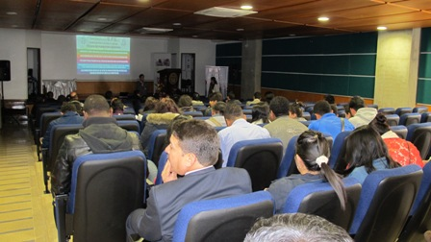

En la parte urbana y en los corregimientos de Mapachico, Jongovito, Gualmatán, La Laguna, San Fernando, Mocondino, Jamondino y Buesaquillo se han realizado los Foros POT, espacios de construcción participativa del Plan de Ordenamiento Territorial de Pasto.

Entre las propuestas del POT, se tiene prevista la plataforma logística en el sector de Jamondino, éste espacio busca llevar a las empresas agro-industriales para realizar procesos y ventas mayoritarias, teniendo en cuenta la ubicación estratégica de las nuevas vías. Además pretende que en todos los corregimientos y buena parte de los bordes de la ciudad, se proteja el medio ambiente.

El POT plantea la importancia de alejarse del riesgo, tanto volcánico como de las rondas del ríos y los socavones como una manera preventiva para salvaguardar la integridad de las personas que habitan el territorio.

Para este miércoles 16 de octubre, el Foro se realizará en la institución educativa del corregimiento de Cabrera desde las 4:00 de la tarde. El jueves 17 en el salón cultural del corregimiento de La Caldera a las 4:00 de la tarde.

Contacto: Secretario de Planeación, Víctor Raúl Erazo Paz. Celular: 3182852213

DEL 22 AL 27 DE OCTUBRE VIVE LA SEMANA DE LA JUVENTUD

La Alcaldía de Pasto a través de la Dirección Administrativa de Juventud celebrará del lunes 22 al domingo 27 de octubre, la Semana de la Juventud 2013, un espacio de participación en el cual los jóvenes tienen la oportunidad de expresar sus inquietudes y recibir las respuestas pertinentes de la mano de los expertos.
Durante el evento se abordarán temáticas como: emprendimiento, liderazgo, expresiones juveniles, salud, educación, medio ambiente y turismo que se desarrollarán en la Cámara de Comercio, Hotel Agualongo, Parque Infantil, Universidad Mariana y Corporación Universitaria Autónoma de Nariño entre otros. Para mayor información comunicarse al teléfono 7205382 y/o al email: juventud@pasto.gov.co
Contacto: Dirección Administrativa de Juventud, Teléfono: 7205382

POR INSTALACIÓN DE EMPALMES SE SUSPENDE SERVICIO DE AGUA EN 3 BARRIOS

EMPOPASTO S.A. informa que debido a la instalación de empalmes que se realizará en el barrio La Esmeralda, se hace necesario suspender el servicio en los barrios La Esmeralda I y II, y Casaloma. La interrupción se realizará este miércoles 16 de octubre desde las 8:00 de la mañana hasta las 5:00 de la tarde.

Contacto: Coordinadora de comunicaciones EMPOPASTO, Liliana Arévalo. Celular: 3017356186

Pasto Transformación Productiva

María Paula Chavarriaga Rosero

Jefe Oficina de Comunicación Social
Alcaldía de Pasto

